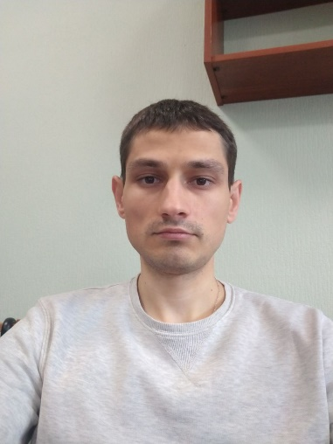**QA ENGINEER**

**КУЛИК ИГОРЬ ИВАНОВИЧ**

г. Минск (35 лет)

+375295692915

[kulikigor1987@gmail.com](mailto:kulikigor1987@gmail.com)

<https://www.linkedin.com/in/igor-kulik-917155209/>

<https://github.com/kulikigor1987>

**ПРОФЕССИОНАЛЬНЫЕ НАВЫКИ**

* Понимание основ тестирования, REST API, техник тест-дизайна, видов тестирования, структуры баг-репортов, тестовой документации.
* Языки программирования: SQL(базовые знания)
* Технологии – REST/SOAP API, JSON, HTML.
* Системы управления тестированием – Jira.
* Инструменты для тестирования – Postman ([пример коллекции](https://github.com/kulikigor1987/Api_Collections/issues/1)), Fiddler, JMeter ([пример коллекции](https://github.com/kulikigor1987/JMeter_Scripts/issues/1)), Devtools, Open Server, MySQL, Notepad++.
* Офисные программы MS Word, Excel, PowerPoint.

**ОПЫТ РАБОТЫ**

Академия BELHARD Стажировка Junior QA Август 2022- настоящее время

Государственное предприятие «Белгипродор», Минск, март 2021 – февраль 2022

Ведущий инженер группы системы менеджмента качества

* Разработка и актуализация стандартов предприятия.
* Проведение внутренних аудитов системы менеджмента качества.
* Подготовка документов для получения электронной цифровой подписи.
* Переписка с организациями Республики Беларусь, Российской Федерации по вопросам системы менеджмента качества.

РУП «Белорусский дорожный инженерно-технический центр», Минск, май 2010 – февраль 2021

Техник инженер ведущий инженер начальник отдела заместитель начальника управления экономических нормативов и нормирования труда

* Разработка и актуализация технологических карт на работы по строительству ремонту и содержанию автомобильных дорог.
* Разработка и актуализация норм затрат труда работы по строительству ремонту и содержанию автомобильных дорог.
* Разработка стоимости машино-часа эксплуатации машин и механизмов
* Координация и планирование работы отдела
* Поиск и заключение договоров на работы по разработке технологических карт и норм затрат труда
* Переписка с организациями дорожной отрасли в части пояснения технологии производства работ при строительстве, ремонте и содержании автомобильных дорог

**ЛИЧНЫЕ КАЧЕСТВА**

* Целеустремленность.
* Организованность.
* Рационализаторский склад ума.
* Не конфликтность и позитивный настрой.

**СЕРТИФИКАТЫ И КУРСЫ**

* Курс «Тестирование программного обеспечения. Углубленный уровень», Академия BELHARD, 2021.
* Курс «Тестирование программного обеспечения», Академия BELHARD, 2021.

**ОБРАЗОВАНИЕ**

БНТУ, г. Минск, 2010 г.

Специальность: инженер-строитель.

**ДОПОЛНИТЕЛЬНЫЕ СВЕДЕНИЯ**

* Семейное положение: женат, есть ребенок (4 года).
* Готов к командировкам и переезду.

Матрица скилов

|  |  |  |
| --- | --- | --- |
| ***Programming Languages*** | | |
|  | **Experience (Years)** | **Level (Expert / Advanced / Intermediate / Novice)** |
| SQL |  | Novice |
| ***Technologies*** | | |
| JSON |  | Novice |
| HTML |  | Novice |
| ***Task/Test Management Systems*** | | |
| Jira |  | Intermediate |
| Test Rail |  | Intermediate |
| ***Development/Testing Tools*** | | |
| DevTools |  | Intermediate |
| Fiddler/ Charles |  | Novice |
| JMeter/Blazemeter |  | Intermediate |
| Postman |  | Intermediate |
| Selenium IDE/Katalon Recorder |  | Novice |
| Android Studio |  | Novice |
| Open Server |  | Intermediate |
| GitHub |  | Novice |
| ***Languages*** | | |
| English |  | Elementary/Pre-Intermediate |